ТЕХНОЛОГИЧЕСКАЯ КАРТА УРОКА
11 класс Дата: 15.05.2020
Предмет: алгебра и начала анализа.
Ф.И.О. учителя Пелипенко И.Н.

Тема урока: «Решение тригонометрических уравнений».
- ОБЯЗАТЕЛЬНО (Задания с использованием учебника А.Г.Мордкович и др. «Алгебра и начала анализа 10-11 класс»)
Повторить алгоритм решения уравнений.
В рабочей тетради записать тему урока «Решение тригонометрических уравнений.».
Выполнить задания из ЕГЭ.
- ВНИМАНИЕ:
- После 16.00 будет сообщено дополнительно, кто из учащихся должен предоставить номера на проверку.
- В тетради писать разборчиво, аккуратно. (не на листочках).
- Сфотографировать (отсканировать) выполненное задание в тетради.
- Сохранить в виде файла (имя файла - Ваша фамилия, расширение - PDF, JPEG или JPG).
- Фото должно быть четким, читаемым.
- Выполненное задание отправить по электронной почте:
Pelipenko_i@mail.ru
- СРОК ВЫПОЛНЕНИЯ
- Дата 15 мая 2020 года
- АДРЕС ДЛЯ ОБРАТНОЙ СВЯЗИ:
Pelipenko_i@mail.ru

Дорогие ребята, у вас всё получится, удачи!

№1.
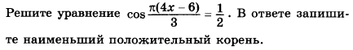
№2.
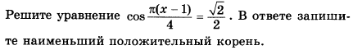
№3
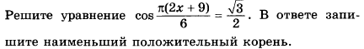
№4.
sin
№5.
sin
№6.
sin

Ответы:
1 | 2 | 3 | 4 | 5 | 6
0,25 | 2 | 1

